学历信息补充说明

一、补充内容

（一）学历材料

申请人应提供专科及以上学历的《**毕业证书**》和《**教育部学历证书电子注册备案表**》（在有效期内）。

“现场领取”或申请变更为“邮寄领取”，均需要提供上述材料，材料**错漏或过期无法核验**均属于**不合格**；如提供为《学位证书》《教育部学籍在线验证报告》《中国高等教育学位在线验证报告》的均为**无效**。

（二）收件人信息

如申请变更为“邮寄领取”，申请人应提交**清晰、正确的收件人地址和手机号码**。

如因地址不清晰、联系方式错误、个人拒收等原因，导致无法邮寄或邮寄材料被退回的，不再安排邮寄。

二、《教育部学历证书电子注册备案表》下载方法

（一）申请步骤

打开“学信网”（网址：https://www.chsi.com.cn）→登录“学信档案”→点击“在线验证报告”栏目，选择第二项《教育部学历证书电子注册备案表》进入申请页面，申请后下载相关材料。

【注意】《教育部学历证书电子注册备案表》是学历核验材料，**通常是在毕业证书签发当天才生效**，如甲在6月25日拿到毕业证书，但毕业证书上的签发日期是7月1日，则需要等到7月1日才可以实现学历核验。如果暂时无法查看或下载相关材料，请在**毕业证书签发日期当天或之后**再进行操作。

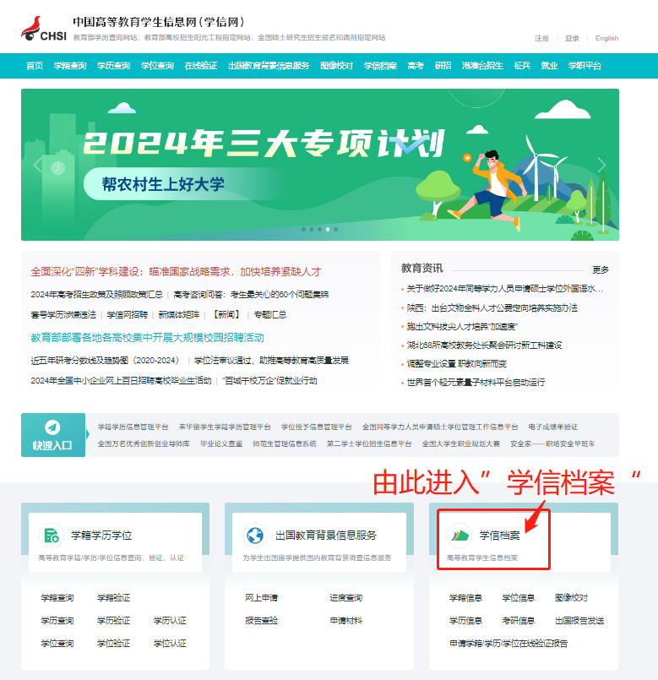

进入“在线验证报告”页面后显示有3类材料，注意要下载学历证书材料，千万别选错。其中“学籍”材料是显示就读班级、学籍号、就读状态等信息，而“学历”材料包含毕业证书编号，“学位”材料包含学位证书编号，三者有区别。

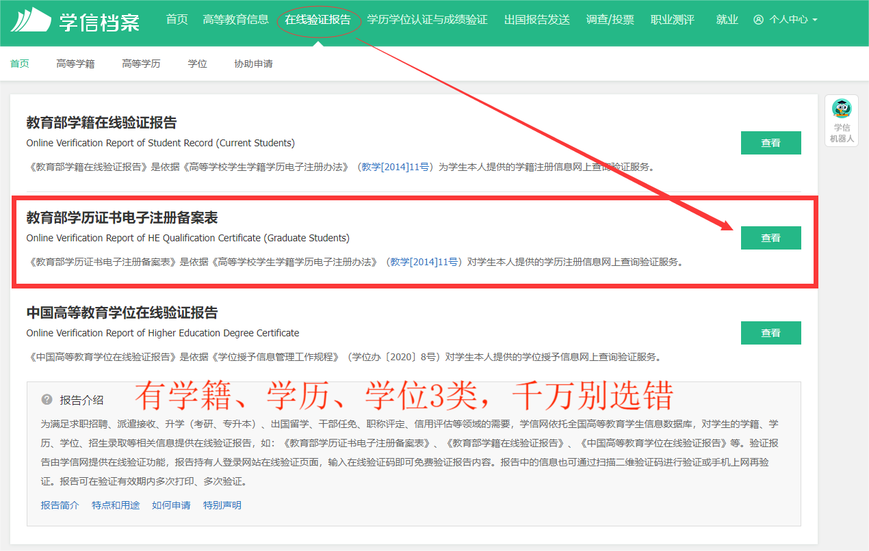

保存文件之前请留意，这个文件是可以**直接下载**的，下载后按系统默认的命名和格式保存，不建议自己修改。请**不要用截图或是自己另存网页**（这样做可能会导致材料无法核验）。

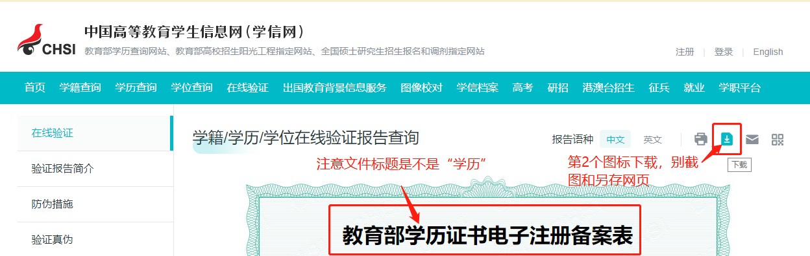

（二）《教育部学历证书电子注册备案表》示例

